- 产品简介
无线电侦测设备能够探测发现400MHz、800MHz、900MHz、1.2GHz、1.4GHz、2.4GHz、5.2GHz、5.8GHz频谱范围内无人机的无线电信号，监测范围为半径2km。设备在开启后，可迅速自动对其进行探测、发现，通过声光报警对无人机的探测结果进行预警。

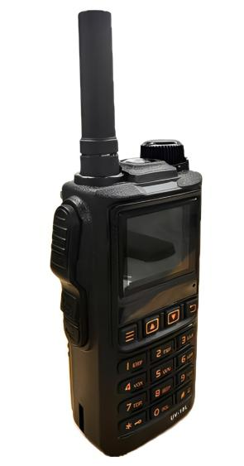
图1手持式无线电侦测设备
- 功能特点
系统具有对无人机无线电信号实施全面的探测、预警功能。主要功能包括：
- 无源检测
只被动接收不发射任何电磁信号，对环境无影响。
- 全频段侦测
支持400MHz-6GHz全频段侦测。
- 侦测机型
支持市场大疆系列无人机、道通、哈博森等主流无人机以及部分跳频穿越机。
- 目标预警
检测到目标后，可以实现振动告警、声音告警和屏幕光告警。
- 功率检测
支持全频段扫描功率检测。
基本参数
频率范围 | 支持400MHz-6GHz自定义扫描，默认400MHz、800MHz、900MHz、1.2GHz、1.4GHz、2.4GHz、5.2GHz、5.8GHz
探测距离 | ≤2km
探测响应时间 | ≤3s
工作原理 | 频谱识别
测向方式 | 360°检测、不测向
操作方式 | 按键操作，支持调节声音、屏幕背光，查看无人机侦测记录
电池 | 电池容量1800mAh、续航时间≤3h  电池容量5000mAh、续航时间≤8h支持更换电池
开机启动时间 | 15S
设备尺寸 | 135mm*69mm*50mm (L*W*H)
屏幕尺寸 | 1.77寸
天线尺寸 | 14.5mm (Φ) *58mm (l)
工作温度 | -20 ℃ ~+50℃

